Практическое задание к лекции по HDFS (Лекция №2)

0. [Исследовательское задание]

Сколько узлов можно потерять в кластере из 10 узлов без потери данных? Из 100 узлов?

1. Опробовать запуски map-reduce задач для кластера используя hadoop-mapreduce-examples.jar.

Запускаем задачу:

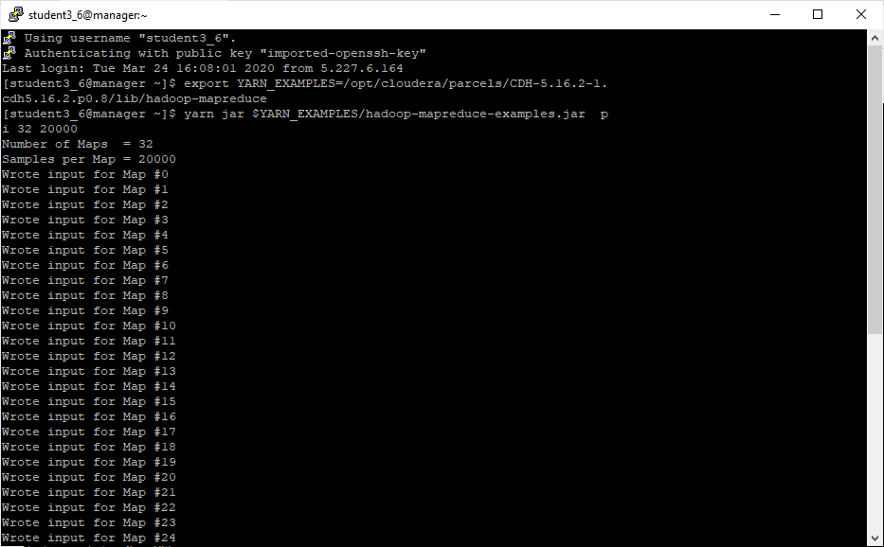

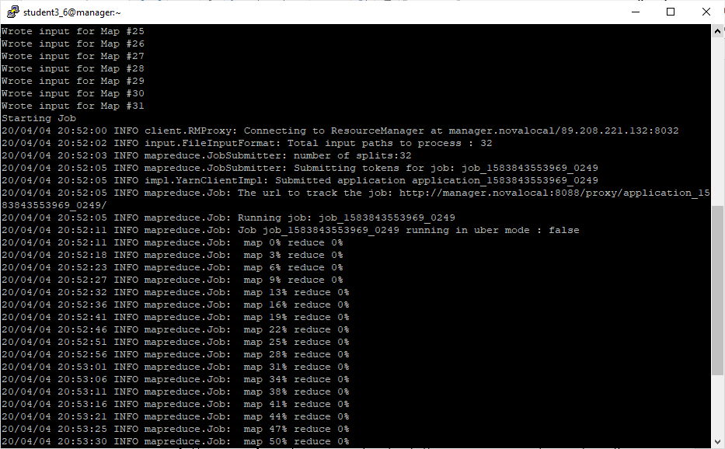

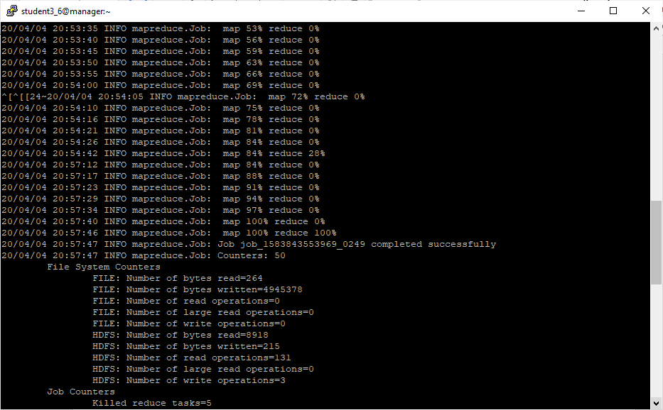

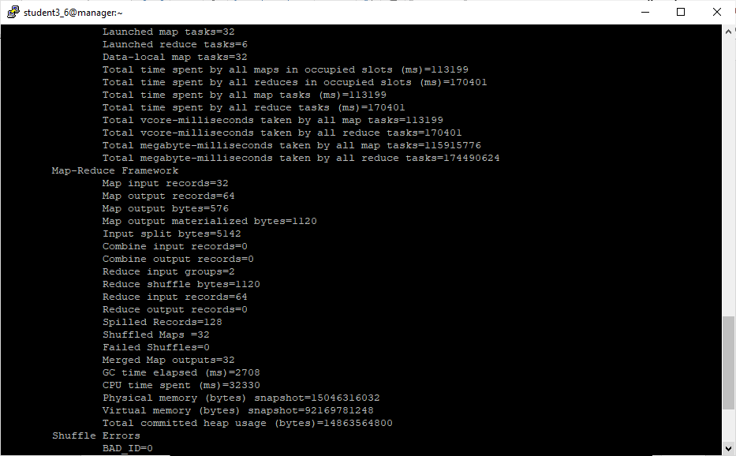

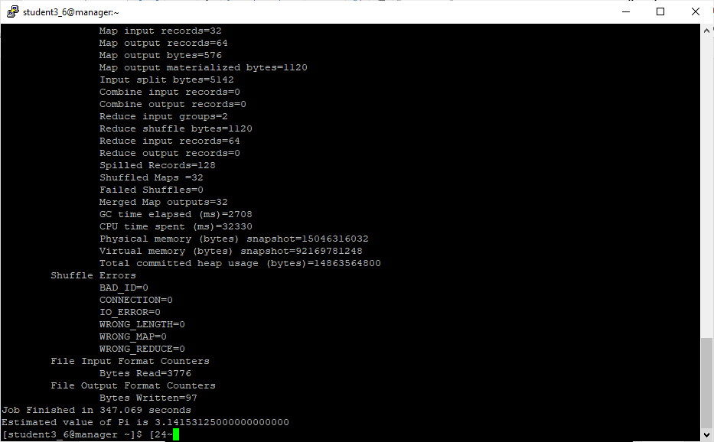

2. Выполнить три любых задачи включенных в этот JAR.

2.1. randomwriter

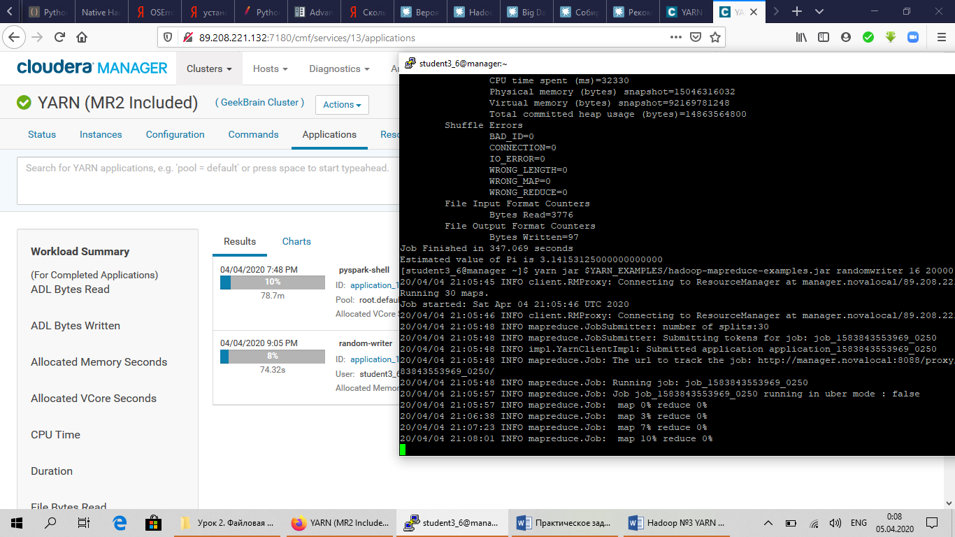

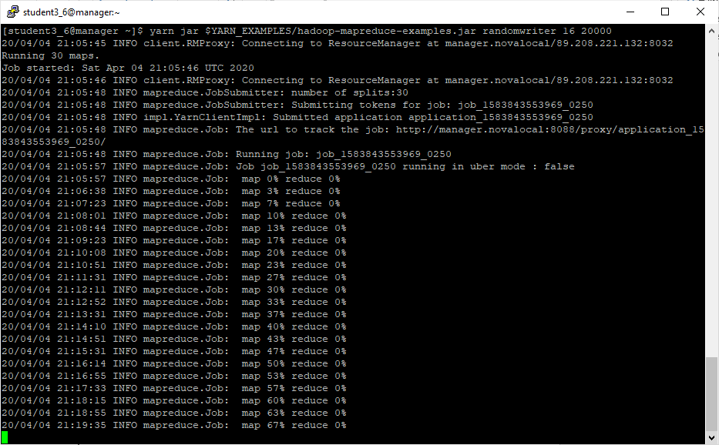

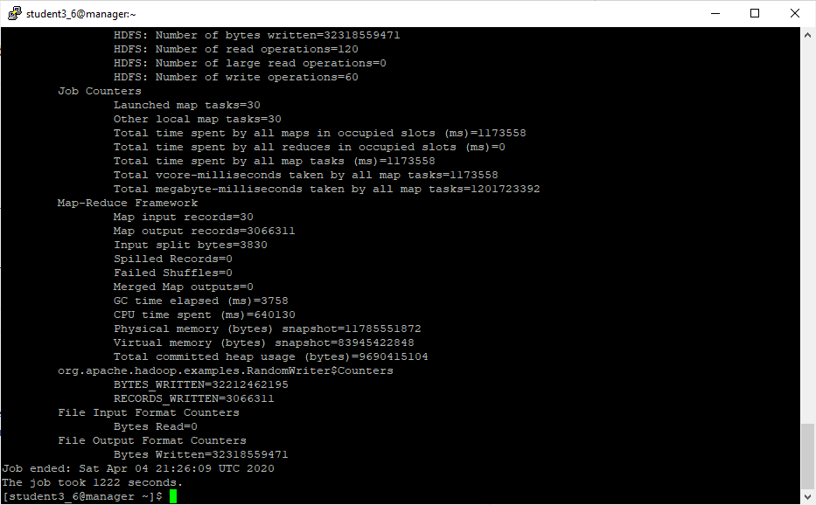

2.2. teragen

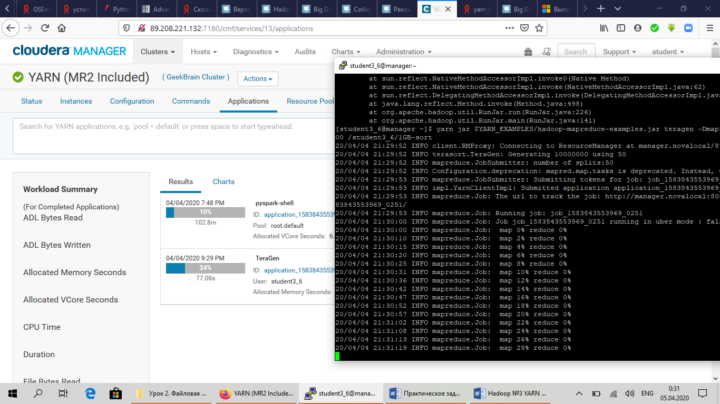

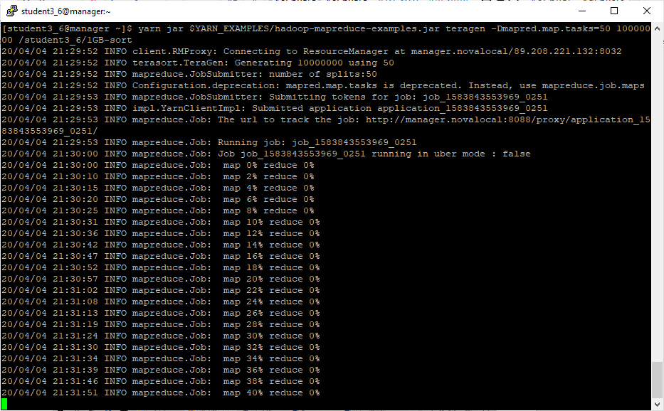

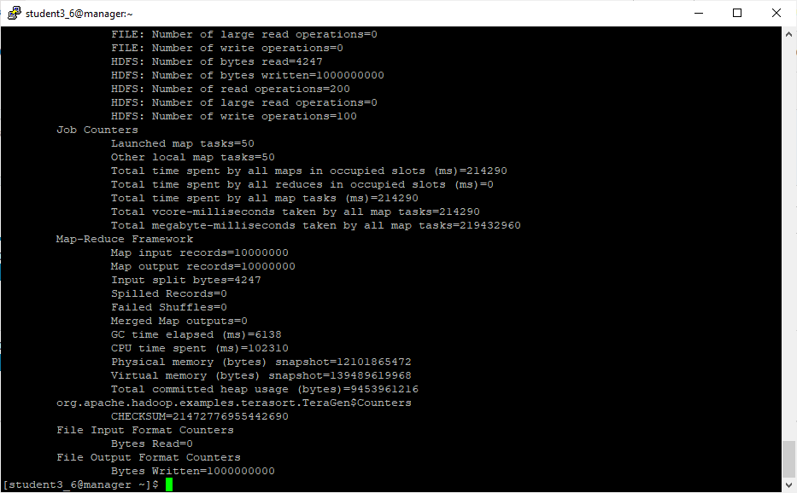

2.3. terasort

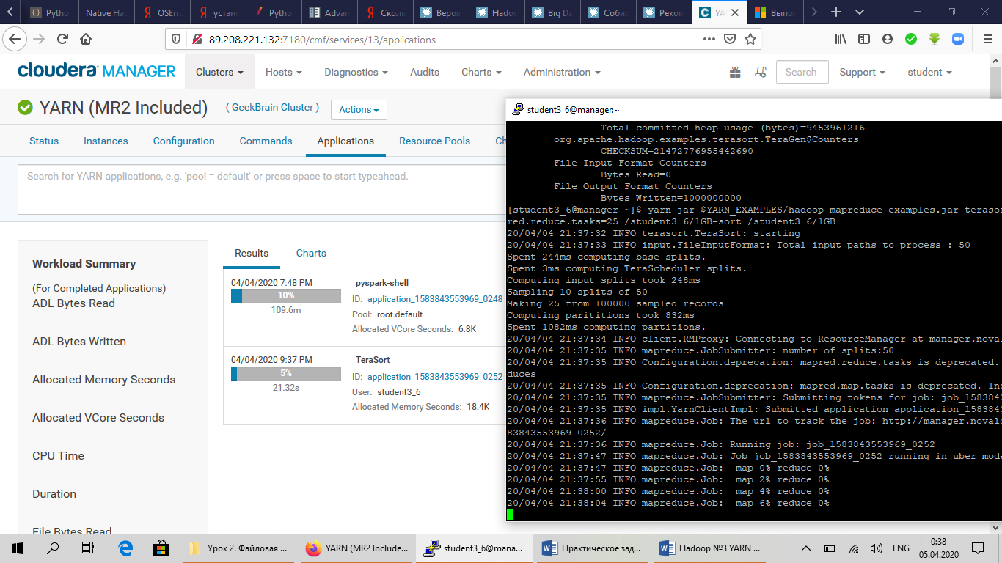

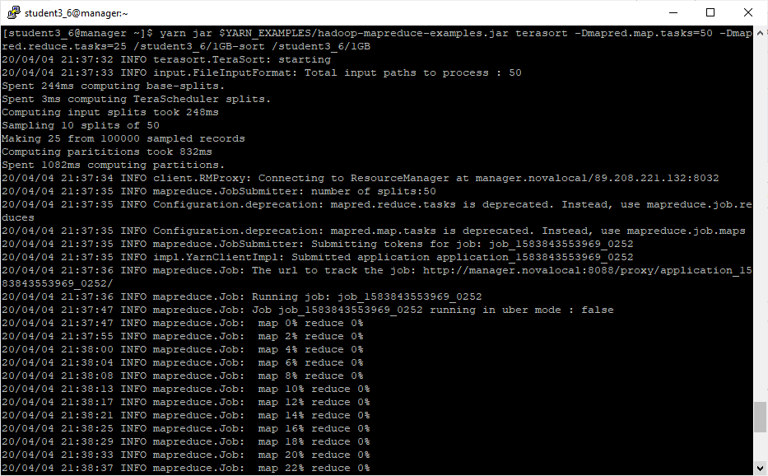

3. Найти свои задачи в интерфейсе Cloudera Manager

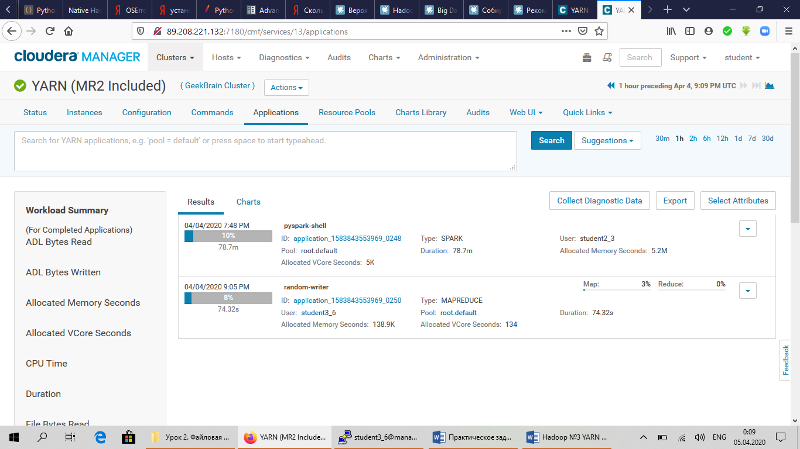

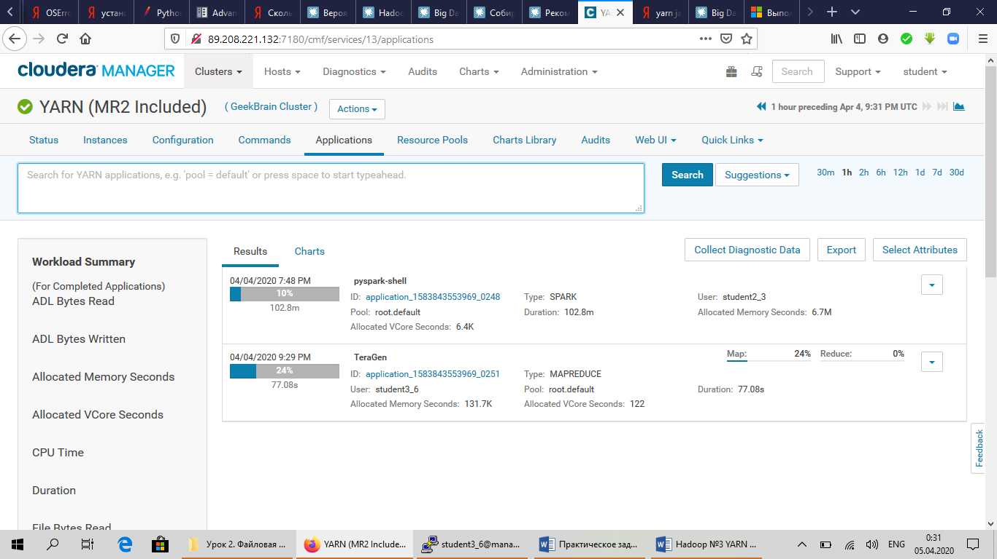

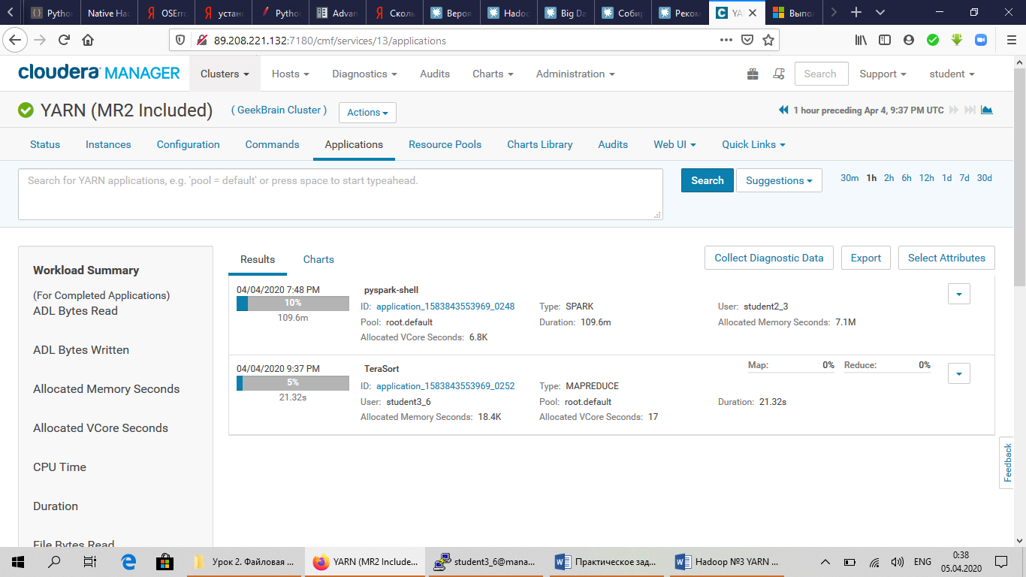

4. Опробовать навигацию по интерфейсу YARN

Навигацию опробовал.

5. Сделать документ со скриншотами того, чтовы видели.

Документ создан.

6. [Факультативное, для тех кто знает JAVA] Собрать программу для MR на Java и запустить ее. Wordcount будет вполне достаточен.

7. [Задание на 5++] Повторить вот этот пример https://www.michael-noll.com/tutorials/writing-an-hadoop-mapreduce-program-in-python/